Субботина Лидия Витальевна
Учитель-логопед, МБДОУ «Детский сад № 80»
Г. Новороссийск
ЗАНЯТИЕ СО СТАРШИМИ ДОШКОЛЬНИКАМИ
В УСЛОВИЯХ ЛОГОПУНКТА
ТЕМА : «АВТОМАТИЗАЦИЯ ЗВУКА Р В СЛОВАХ , ПРЕДЛОЖЕНИЯХ И СВЯЗНОЙ РЕЧИ».
ЗАДАЧИ:
1.Коррекционно-образовательные:
- закрепление правильного произношения звука Р в словах ,
предложениях и связной речи;
- закрепление у ребенка навыка определения смысловой основы
предложения;
- активизация глагольного словаря,
- закрепление обобщающего понятия «животные жарких стран»;
- упражнять в навыке согласования числительных (1, 3, 5) с существительными
2. Развивающие :
- развивать фонематический слух, навыки звукового анализа и синтеза;
- совершенствовать слуховое и зрительное внимание и восприятие, развивать память, мышление.
3. Воспитательные:
- воспитание самоконтроля во время произношения звука [Р];
- воспитывать стремление овладеть правильной речью,
- воспитание доброго отношения к окружающим.
ОБОРУДОВАНИЕ: силуэтные изображения предметов;
изображение пирата;
лист к игре «Дружба»;
картинки с изображением тигра и людей разных
профессий;
символ слова-действия;,
пособие на определение позиции звука в слове
«Рыбка»;
картинки с изображение предметов со звуком
Р;
лист корректурных проб;
цветные карандаши;
опорные картинки для составления рассказа
«Путешествие на остров».;
доска-мольберт для демонстрации картинок.
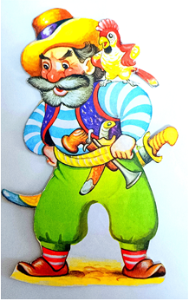
1.Орг. момент .
Логопед здоровается с ребенком и рассказывает:
- Сегодня мы с тобой познакомимся пиратом Роджером (Показ картинки). Раньше он бороздил океаны и разбойничал. Но вскоре ему стало пиратское ремесло неинтересно. Мы поможем ему выполнять разные задания для того, чтобы исполнилось его желание- стать добрым и веселым.
2. Игра «Доскажи словечко»- договаривание слов по опорным силуэтным картинкам.
Логопед показывает картинки с силуэтными изображениями предметов и предлагает правильно закончить предложения.
- Это задание поможет Роджеру стать веселым.
«Как бы мне пошла корона!»-
Важно каркает …(ворона).
Кто имеет один рог?
Отгадайте - …(носорог).
Захотела кошка спать,
залезла на ...(кровать).
Научись держать в порядке
Свои книжки и ...(тетрадки).
В зоопарке поутру
Играл с жирафом… (кенгуру).
Не пион , и не мимоза
Расцвела на клумбе…. (роза).
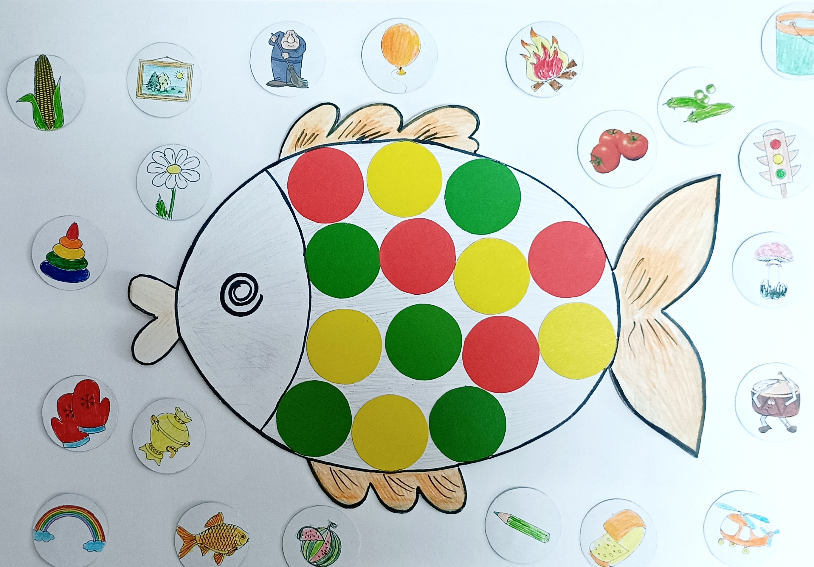
На рубашке, на кармашке
Ира вышила …(ромашку).
3. Определение позиции звука Р в словах
в начале слова
в середине слова
в конце слова
(Использование пособия «Рыбка –чешуйки у рыбки трех цветов красные, желтые и зеленые. Ребенок берет из коробочки картинки (по одной) и определяет, где «спрятался» звук- в начале, в середине или в конце слова, затем помещает картинку с определенной позицией звука на подходящую по цвету чешуйку рыбки.)
Логопед показывает рыбку, которую поймал пират Роджер, говорит:
Однажды пират захотел поймать золотую рыбку . Поймал. Рыбка оказалась не золотой, а какой…….. (разноцветной). Хоть и не золотая, а тоже умеет исполнять желания. Если Роджер закроет подходящими картинками все чешуйки, то он станет добрее. Давай ему поможем. (Помогаю ребенку в работе по необходимости).
Когда задание выполнено , предлагаю назвать только те картинки, в названии которых звук Р встречается в начале (в середине, в конце).
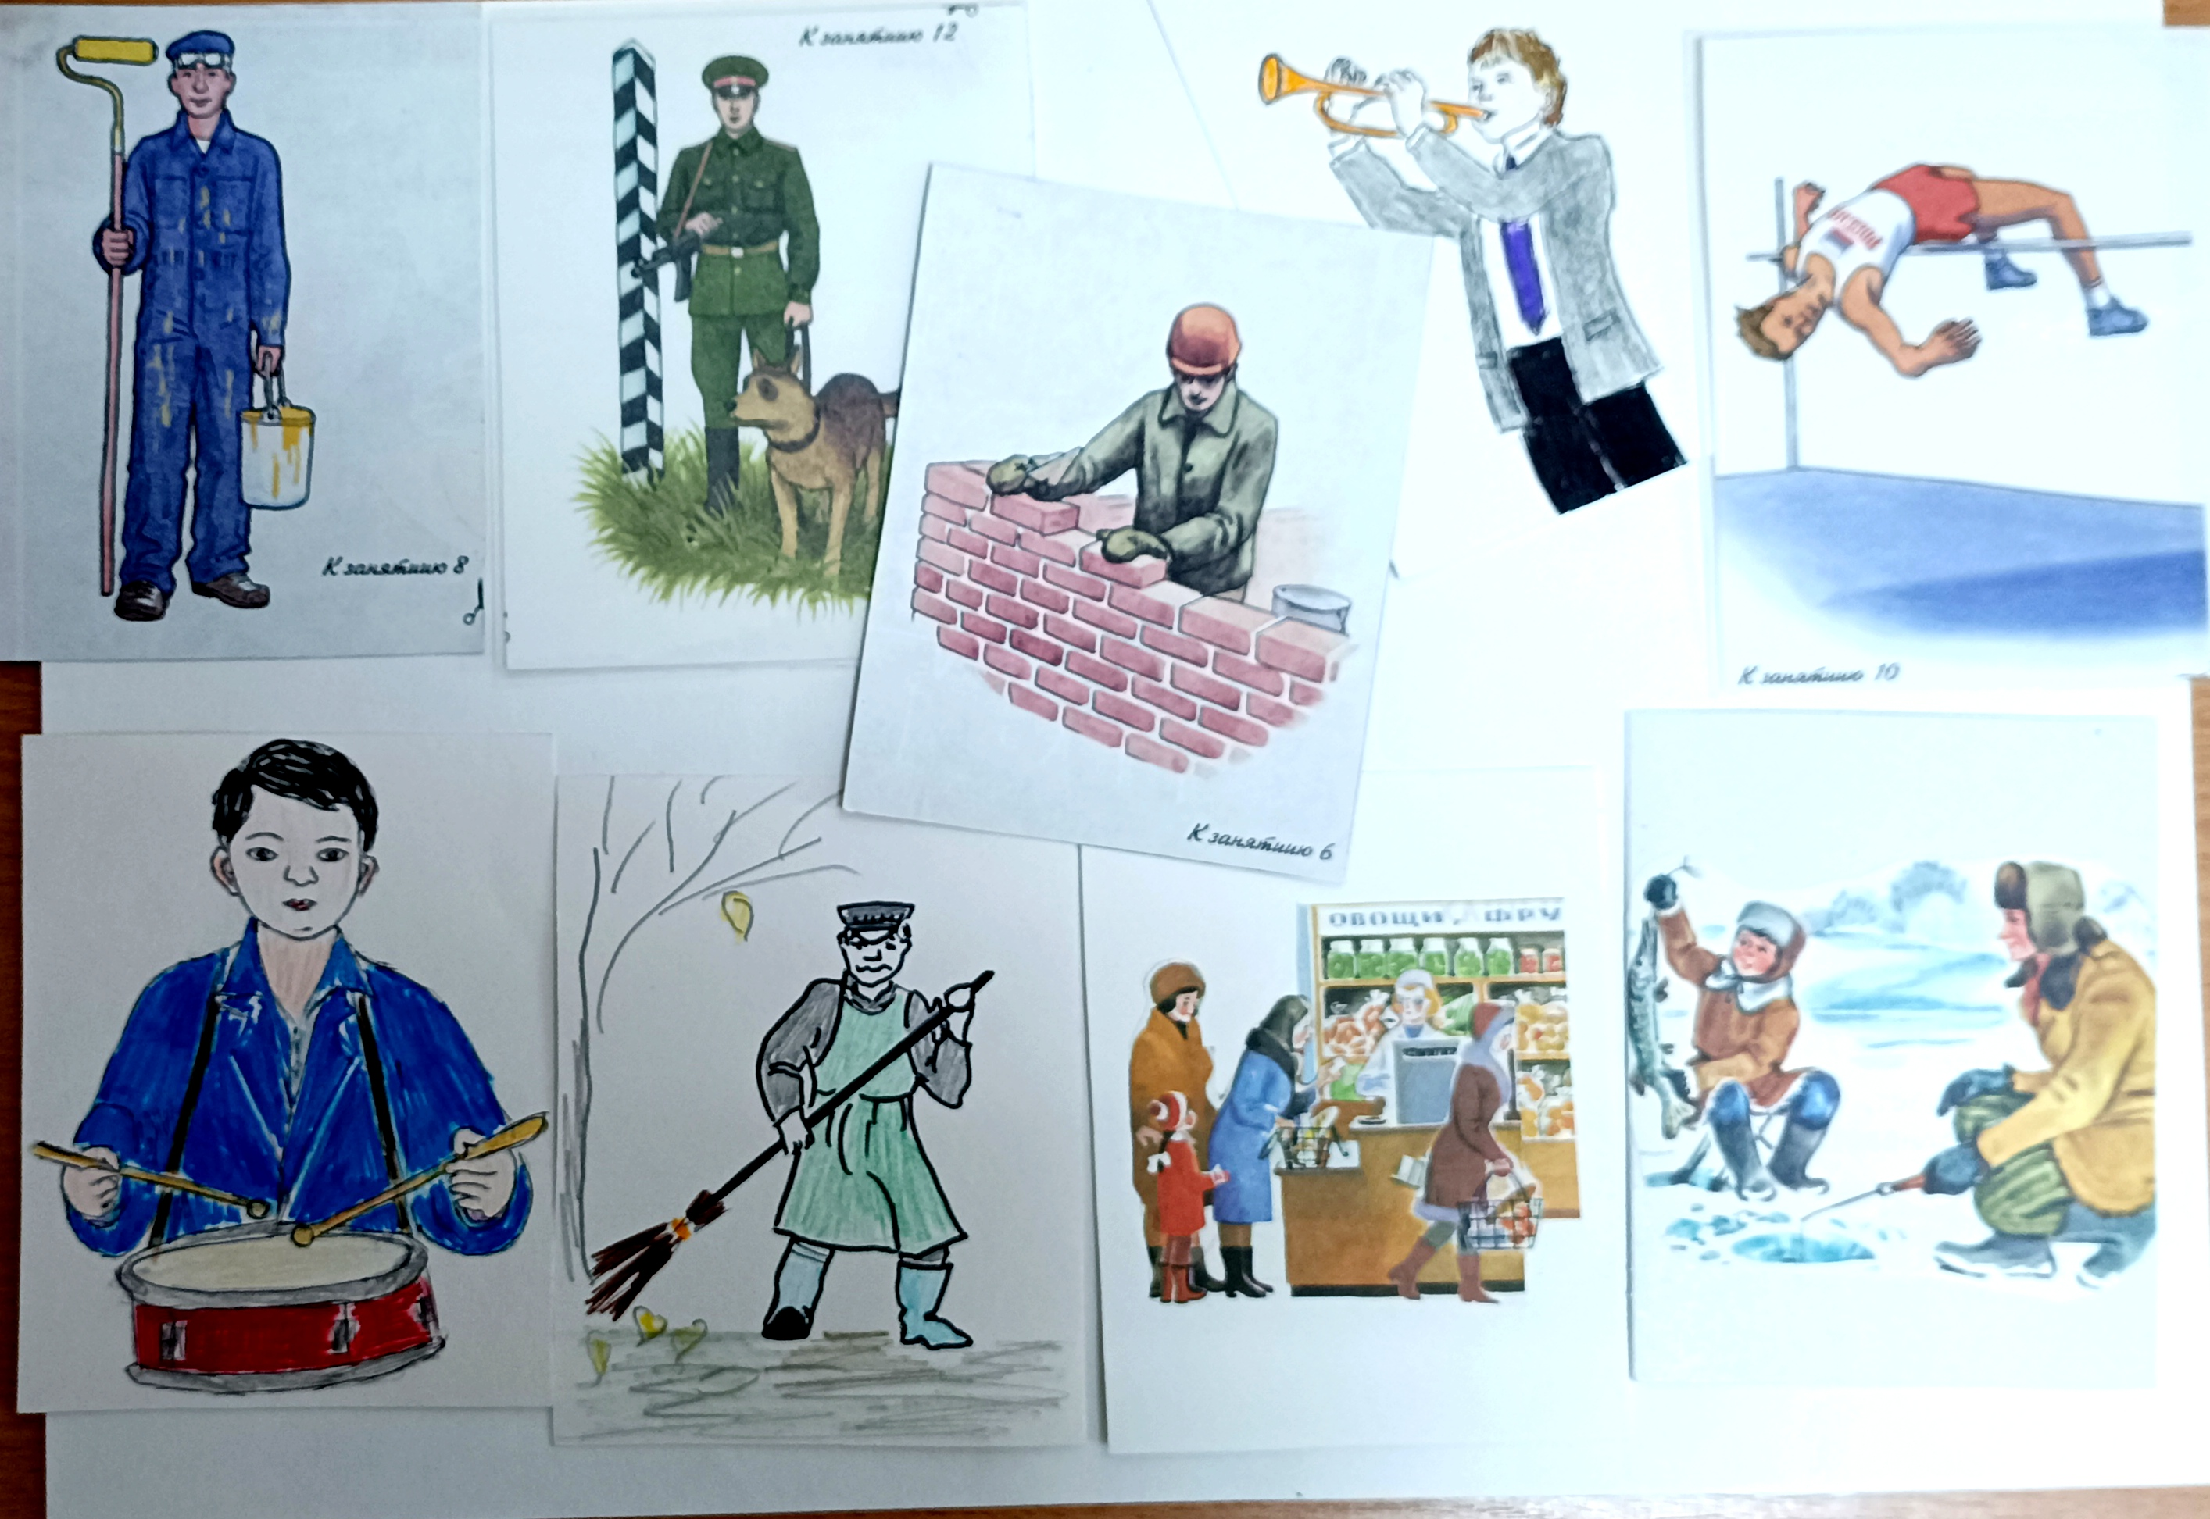
Как ты думаешь, если Рождер будет все время ловить рыбу, кем он станет? (Предполагается ответ –рыбаком). Используя ответ ребенка перехожу к следующему заданию.
- А кем еще можно работать, если не заниматься пиратским ремеслом? (Выставляю на доске изображения прыгуна, продавца, трубача, барабанщика, дворника, пограничника , тигра, рыбака, маляра и строителя. Прошу назвать, кто это.)
- А теперь подбери к каждой картинке подходящее слово-действие. В нем должен быть звук Р.
4. Подбор слов-действий к предметам (на материале картинок):
Маляр (что делает?) красит.
Трубач……………... трубит.
Барабанщик……. барабанит.
Строитель………….. строит.
Тигр ………………….рычит.
Продавец………….. продает.
-А теперь предлагаю научить пирата находить ошибки в предложении и исправлять их.
5. Закрепление произношения звука Р в предложениях.
Игра «Найди ошибку».
Логопед произносит предложения, ребенку предлагается исправить их.
- Червяки копают рыбаков. (Рыбаки копают червяков.)
- Дровами рубят топор.
– Сахар грызёт Иру.
– Дорога едет по грузовику.
– Градусник несёт врача.
– Крышка накрыта ведром.
– Забор красит Рому.
- В розах растут сады.
- Куры кормят Марусю.
- Рыба поймала рыбака.
- Ну, а теперь покажем Роджеру, что дружить могут и обычные предметы. Мы подружим две картинки, стоящие друг с другом и получиться веселое стихотворение. Даю образец для первой пары картинок. Затем ребенок самостоятельно «дружит» картинки.
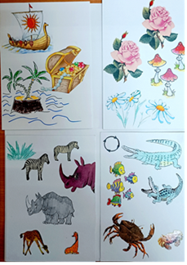
6. Игра «Дружба».
Сыр «дружит» с кефиром, а сахар «дружит» с зефиром.
Кружка «дружит» с крышкой, а жираф «дружит» с мартышкой.
Портфель «дружит» с тетрадкой.
Перо «дружит»с вороной, а король «дружит» с короной.
Гараж «дружит» с шофером, а «укроп «дружит» с помидором.
7. Корректурные пробы.
Однажды пират Роджер нашел в старом шкафу загадочный рисунок. Что на нем нарисовано?
Нужно зачеркнуть синим карандашом кораблик, красным –краба и желтым карандашом рыбку. Находить и зачеркивать картинки нужно не спеша, внимательно, рассматривая их слева направо.
Ребенок работает с пробами. Затем предлагаю посчитать зачеркнутые предметы.
- Сколько ты зачеркнула рыбок? (корабликов , крабов). Согласование числительных с существительными.( Ответ ребенка:- Я зачеркнула одного краба, 3 рыбки и пять корабликов).
- Как одним словом назвать те картинки, которые остались не зачёркнутыми? (Животные жарких стран).
Захотелось Роджеру отправиться на остров, посмотреть на этих животных.
8. Рассказ «Путешествие на остров». ( С опорой на картинки). Сначала совместное составление рассказа, а затем ребенок сам рассказывает рассказ.
Пират Роджер на своем паруснике отправился за сокровищами на остров.
На острове росли прекрасные розы, яркие ромашки и крупные мухоморы.
Ели травку зебры, носороги и жирафы.
Вокруг острова плавали огромные крокодилы, разноцветные рыбки и крабы.
Все жили дружно и не ссорились друг с другом.
- После такого путешествия пират окончательно понял, что дороже всех сокровищ- дружба и доброта.
9. Итог занятия. Подводится в форме диалога с припоминанием по наводящим вопросам заданий занятия.
Список литературы:

- Смирнова Л.Н. Мы учим звуки «Л», «Р» - Мозайка синтез, 2002.

